Miércoles
27
de octubre

Segundo de Primaria
Conocimiento del Medio

Costumbres de ayer y hoy

Aprendizaje esperado: Describe costumbres, tradiciones, celebraciones y conmemoraciones del lugar donde vive y cómo han cambiado con el paso del tiempo.

Énfasis: Identificar, describir y comparar costumbres familiares, y cambios y permanencias a través del tiempo.

¿Qué vamos a aprender?

Identificarás costumbres, tradiciones, celebraciones y conmemoraciones del lugar donde vives y cómo han cambiado con el paso del tiempo.

Identificarás, describirás y compararás costumbres familiares, y cambios y permanencias a través del tiempo.

Aprenderás acerca de las costumbres y cómo han cambiado a lo largo del tiempo.

A lo largo de estas sesiones has aprendido que las costumbres son comportamientos habituales en la manera de actuar o comportarse de una persona, familia o población. También puedes decir que es una práctica tradicional que con el paso del tiempo se vuelve algo propio de un grupo de personas o una población completa que habita en cierto lugar y que los distingue de los demás.

¿Qué hacemos?

¿Sabías que hay actividades que hace tu familia y son costumbres? por ejemplo, festejar un cumpleaños, ir a pasear a un parque, incluso algunos de los juegos que realizan, son costumbres que las personas o familias han mantenido con el paso del tiempo.

- ¿A qué jugabas cuando eras niña (o)?
- ¿Con qué jugabas cuando eras niña (o)?
- ¿Crees que los juegos de antes se parecen a los juegos de ahora?
- ¿Quieres saber a qué jugaban las niñas y los niños de antes?
- ¿Crees que los juegos con los que te diviertes tienen que ver con las costumbres de tu familia?

A lo largo de esta sesión vas a seguir reflexionado sobre las costumbres que tienen las familias respecto a las formas de convivencia, cuáles han cambiado y cuáles siguen permaneciendo.

- Actividad 1

Reflexiona sobre las costumbres de tu familia, platica con ellos para conocer acerca de las costumbres que tienen y registra en la siguiente tabla.

JUEGOS DE AYER Y HOY
Antes |  | Ahora
¿Cómo se divertían en familia cuando eras niño? |  | ¿Cómo se divierten en familia?
¿A qué les gustaba jugar? |  | ¿A qué les gusta jugar?
¿Dónde jugaban? |  | ¿Dónde juegan?
¿Cuál era su juguete favorito? |  | ¿Cuál es su juguete favorito?
¿A dónde los llevaban su familia a pasear? |  | ¿A dónde los llevan a pasear su familia?

En tu libro de texto de Conocimiento del Medio, revisa las actividades de este tema en las páginas 31 y 32.

https://www.conaliteg.sep.gob.mx/

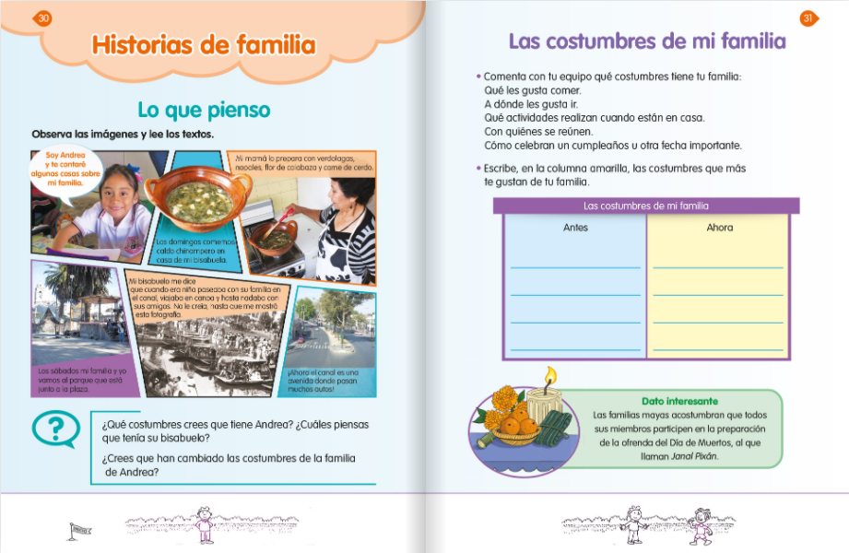

Ahora ya tienes algunas ideas sobre las costumbres respecto a los juegos que practicaban antes y como se divierten ahora algunas familias.

Contesta las siguientes preguntas y registra en el cuadro la información. Compara las costumbres de antes y de ahora respecto a las preguntas e identifica las que en el pasado no existían y las que con el tiempo desaparecieron o ya no se practican.

- ¿A qué juegan?
- ¿Dónde les gusta jugar?
- ¿Dónde les gusta ir a pasear?

- Actividad 2

Con la intención de continuar reflexionado sobre los cambios y permanencias en las costumbres respecto a las formas de convivencia en familia, identifica mediante imágenes de diversos juguetes para seleccionar cuáles utilizaban antes tus abuelos, y cuáles utilizas ahora para jugar.

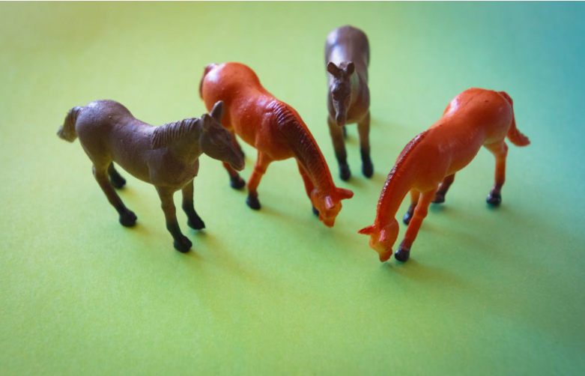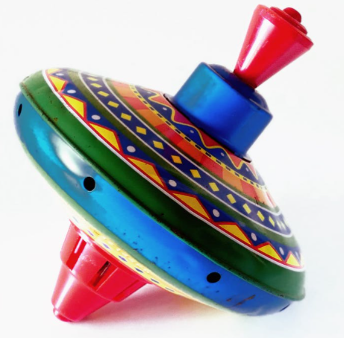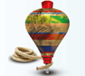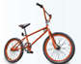
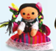

¿Cuáles han cambiado? y ¿Cuáles han permanecido?

¿Sabías que la familia tiene por costumbre enseñar las cosas que a ellas y ellos les enseñaron? como, por ejemplo, la forma de festejar o la forma de divertirse, las actividades recreativas, son una costumbre ¿Cómo creen que se divertían las personas cuando no existía la televisión?

Por ejemplo, antes algunas familias tenían por costumbre sentarse a platicar sobre leyendas, cuentos o fábulas, algunos se sentaban alrededor de una fogata o en la sala de sus casas; después, algunas familias se sentaban a escuchar, en el radio, historias en radionovelas, o canciones de Cri cri, después las familias se sentaban a ver sus programas favoritos en la televisión, sin embargo, las familias tenían por costumbre reunirse y platicar con todos los miembros de la familia.

Ahora que estamos en casa estoy seguro que ustedes han tenido tiempo de convivir un poquito más con sus familias y divertirse escuchando historias o anécdotas, y si no tienen esa costumbre, de ser posible los invito a que un día a la semana platiquen y compartan en familia.

Otro ejemplo sobre cómo se divertían en familia, es el lugar que les gusta visitar para divertirse, antes las familias tenían por costumbre pasear los domingos en diferentes plazas, parques, algunos se iban de día de campo a los bosques o a lugares donde podían jugar pelota, brincar o correr, andar en bicicleta, etc.

- ¿Cuál es el lugar que más recuerdas donde te llevaba tu familia a pasear?
- ¿Ese lugar aún se puede visitar?
- ¿Si tuvieras niños de segundo año de primaria como nuestras alumnas y alumnos, los llevarías a pasear al mismo lugar?

¿Cuándo has salido con tu familia a pasear has notado que los llevan a jugar casi siempre a un mismo lugar? pregunta a tu familia ¿Si ese lugar era especial para ellos? quizá sus papás los llevaban ahí o ese lugar es nuevo y cuando seas grandes llevarás a tu familia a pasear a ese lugar como una costumbre.

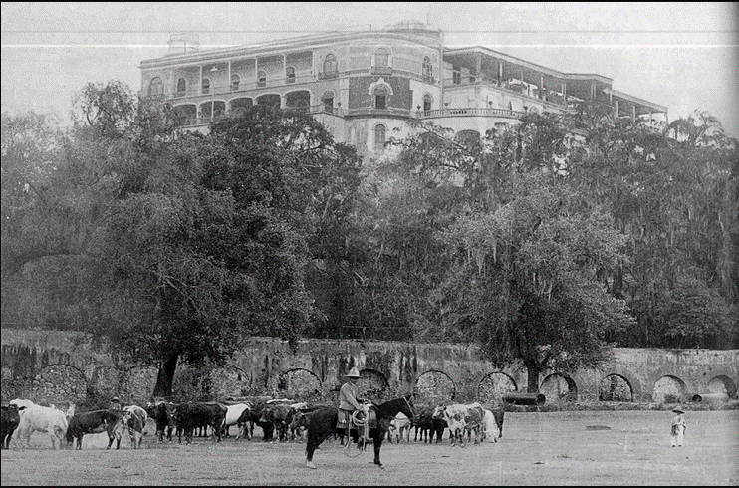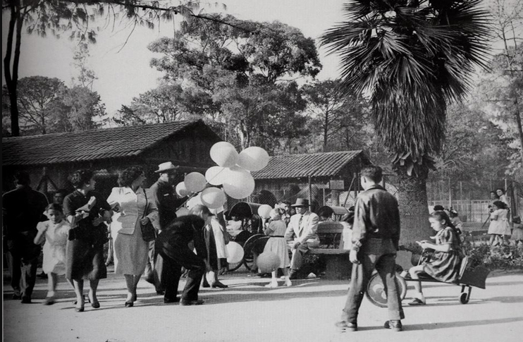
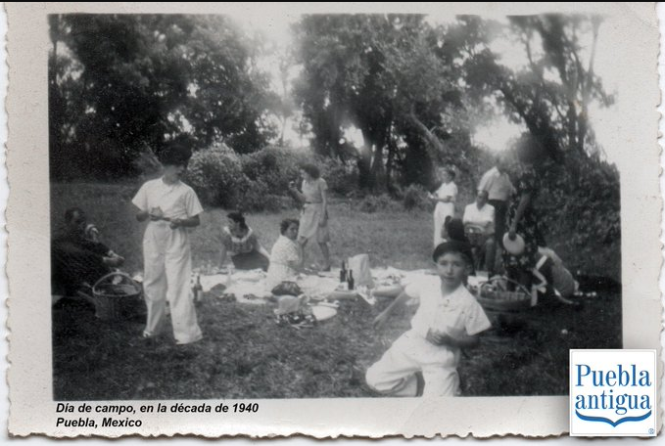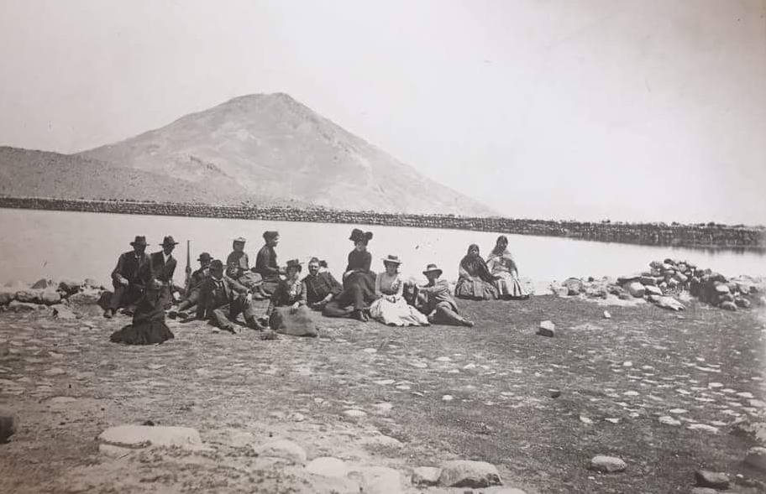

Algunos lugares con el paso del tiempo van cambiando y eso puede hacer que cambien también la costumbre de ir a visitarlo, por eso es muy importante cuidar los bosques, el campo, los ríos y lagos para que se preserven las costumbres y poder seguir visitándolos y divertirte en familia.

Lo más importante de una costumbre es realizar actividades en familia para unirse y disfrutar del tiempo juntos.

Para concluir esta sesión recuerda lo más importante que aprendiste:

- Las costumbres cambian a través del tiempo.
- Las personas mayores vivieron costumbres de niños y algunas de ellas siguen permaneciendo ahora.
- Las costumbres pueden ser diferentes entre las familias.
- Los lugares o sitios en donde se divertían las familias han cambiado con el paso del tiempo y con ello algunas costumbres también.

Si te es posible consulta otros libros y comenta el tema de hoy con tu familia.

¡Buen trabajo!

Gracias por tu esfuerzo.

Para saber más:
Lecturas

https://www.conaliteg.sep.gob.mx/

